VIGÍLIA PASCAL NA NOITE SANTA

Sábado, 26 de março, 21h30

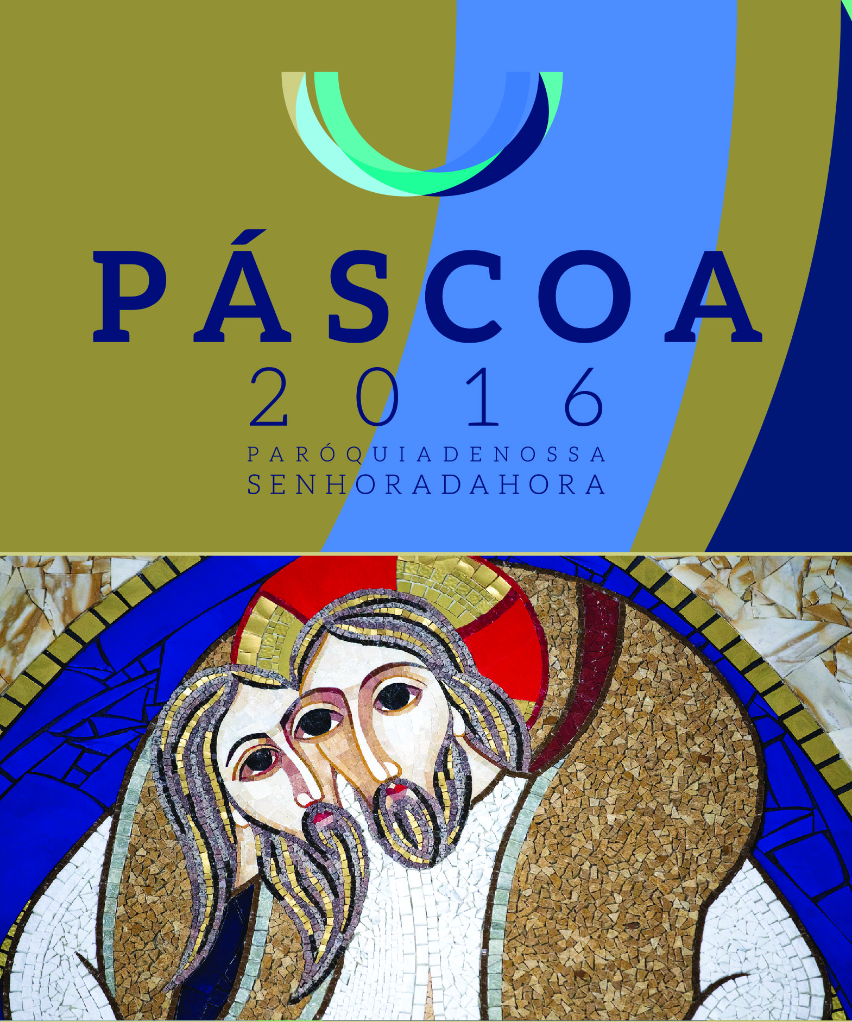

LITURGIA DA LUZ

Notas: Paramentos brancos. Luzes apagadas. Fogueira ao fundo da igreja. Megafone. Acólitos com círio e pavios na mão. Preparam-se velas para todos os que tomam parte na vigília.

Monitor: Esta é a noite do ano! A noite de todos os acontecimentos, a noite das grandes intervenções de Deus, na nossa história. Estamos em vigília, em expectação noturna, para dar início à celebração do terceiro dia do Tríduo Pascal, o dia da Ressurreição. Na mais solene das vigílias, vamos proclamar a Ressurreição de Jesus, o acontecimento por excelência das grandes maravilhas de Deus operadas em nosso favor, o triunfo da misericórdia de Deus.

Quatro grandes liturgias darão corpo à nossa celebração: a Liturgia da Luz, a Liturgia da Palavra, a Liturgia Batismal, com a celebração de dois Batismos, e, como coroamento, a Liturgia Eucarística! Porque é de noite, começamos por acender a Luz. A Luz é a primeira obra da Criação. O Presidente desta celebração irá proceder à bênção do fogo, com o qual acenderá o grande círio pascal. A partir desse círio, iremos acender as nossas velas. E só depois entraremos pela porta da alegria.

Bênção do Fogo (Missal, pág. 282)

P- Oremos: Senhor, que por meio do Vosso Filho destes aos Vossos fiéis a claridade da Vossa luz, santificai † este lume novo e concedei-nos que a celebração das festas pascais acenda em nós o desejo do Céu, para merecermos chegar com a alma purificada às festas da luz eterna.
Preparação do círio
O Presidente executa os ritos conforme o prescrito no Missal Romano, pág. 283 ss. Na primeira tarefa de marcar os números, precisa do canivete.

P- Cristo, ontem e hoje, (haste vertical)
princípio e fim, (haste horizontal)
alfa (A) e ómega (W).
A Ele pertencem o tempo (2) e a eternidade (0).
A Ele a glória e o poder (1)
para sempre. Ámen! (6)

Acender o círio a partir do lume novo, dizendo:

P- A luz de Cristo gloriosamente ressuscitado nos dissipe as trevas do coração e do espírito…
E a partir do círio, acender as velas.
Procissão:
- Turiferário;
- Dois acólitos;
- Diácono com o círio e junto dele o acólito do Missal;
- Acólitos;
- Presidente;
- Povo.
Diácono: A Luz de Cristo! (cantar em três momentos)
R: Graças a Deus!
Acender luzes da igreja progressivamente, mas não as velas do altar. Chegados ao presbitério, Presidente dirige-se para a cadeira; o Diácono coloca o círio pascal no sítio próprio; o Diácono pede a bênção ao sacerdote (que o Presidente dá):

P- O Senhor esteja no teu coração e nos teus lábios, para anunciares dignamente o Seu precónio pascal. Em nome do Pai e do Filho e do + Espírito Santo.
R. Ámen.

O Diácono incensa o círio e proclama o Precónio Pascal. Fazem-se algumas aclamações durante o cântico do Precónio:

Cântico do Precónio Pascal (pelo Diácono)

Introdução: Desde «Exulte de alegria a multidão dos Anjos» até “para que possa celebrar dignamente os louvores deste círio”!

R: Glória a Ti, glória, Senhor! Glória a Ti, glória, Senhor. Ámen.

Diálogo semelhante ao do Prefácio (cantado)
Diácono: O Senhor esteja convosco!
R: Ele está no meio de nós!
Diácono: Corações ao alto!
R: O nosso coração está em Deus!
Diácono: Dêmos graças ao Senhor, nosso Deus.
R: É nosso dever, é nossa salvação!
Diácono: Cântico do Precónio com aclamações intercalares.
R: Glória a Ti, glória, Senhor! Glória a Ti, glória, Senhor. Ámen.
Estas paragens fazem-se no fim das seguintes palavras:
- «cujo sangue consagra as portas dos fiéis»;
- «Se não tivéssemos sido redimidos»;
- «estabelece a concórdia e a paz».

No fim do precónio (n.º20 do Missal, pág. 303), apagam-se as velas.
PALAVRA
LITURGIA DA PALAVRA
Monição à Liturgia da Palavra e em específico à 1.ª leitura (em vez da monição prevista no Missal, pág. 303, n.º 22)

Monitor: Nesta grande noite, reunidos à volta do fogo, recordamos a nossa história, o nosso caminho de salvação. Uma história que tem o seu ponto culminante na Ressurreição do Filho de Deus, a maior intervenção de Deus na nossa História. Para aproveitarmos melhor esta Liturgia da Palavra, vamos fazê-lo assim: depois de uma brevíssima introdução, segue-se a leitura e o canto do Salmo. Nessa altura estamos sentados. Depois do Salmo o Presidente conclui com uma Oração que ilumina o sentido da leitura proclamada. Ao convite: «Oremos», devemos levantar-nos.

Comecemos agora a sequência das sete leituras do Antigo Testamento. A primeira leitura remonta-nos ao princípio da Criação: Deus viu tudo o que tinha feito, era tudo muito bom. A beleza da Criação é expressão da bondade do Senhor!

1.ª Leitura (forma breve): Gn 1,1-2,2
Salmo: Ó Senhor, enviai o Vosso Espírito que renova a face da Terra!
Oração (Missal, pág. 304)
Monição à 2.ª leitura: Escutemos agora uma dramática histórica. O sacrifício de Isaac. Na obediência da fé, abrem-se para Abraão as portas de uma descendência numerosa, que será uma bênção para todos os crentes. A providência de Deus é expressão da Sua misericórdia, do Seu amor visceral.

2.ª Leitura (forma breve): Gn 22,1-18
Salmo: Guardai-me, Senhor. Esperei em Vós!
Oração (Missal, pág. 304)

Monição à 3.ª leitura: A passagem do Mar Vermelho aponta já para a Páscoa da Libertação, para a nossa primeira Páscoa, que celebramos através do Batismo, porta da vida e do reino.

3.ª Leitura: Ex 14,15-15,1
Salmo: Cantemos ao Senhor, que Se revestiu de glória, cantemos ao Senhor!
Oração (Missal, pág. 305 – 1.ª opção)

Monição à 4.ª leitura: O profeta canta a misericórdia do Senhor, que tem compaixão de nós. O Seu amor é mais forte que o pecado. A misericórdia do Senhor é inabalável e ninguém lhe poderá pôr limites.

4.ª Leitura: Is 54,5-14
Salmo: Eu Vos glorifico, Senhor, porque me salvastes, porque me salvastes!
Oração (Missal, pág. 305)

Monição à 5ª leitura: O Senhor abre as Suas portas e comportas, porque é um Deus generoso em perdoar. Ele perdoa e faz a festa. Convida-nos para a mesa. Divisam-se, nas fontes da salvação, o Batismo e a Eucaristia, que nos saciam na alegria.

5.ª Leitura: Is 55,1-11
Salmo: Das fontes da salvação, saciai-vos na alegria, saciai-vos na alegria.
Oração (Missal, pág. 306)

Monição à 6.ª leitura: Os mandamentos são dez palavras de amor, para firmar uma aliança gravada no coração. A Palavra de Deus abre-nos a porta da sabedoria.

6.ª Leitura: Br 3,9-15,32-4
Salmo: Senhor, Vós tendes palavras, palavras de vida eterna.
Oração (Missal, pág. 306)

Monição à 7.ª leitura: A promessa do espírito novo e do coração novo, na profecia que escutaremos, realizar-se-á em Cristo, de cujo coração brotam as fontes da misericórdia.

7.ª Leitura: Ez 36,16-33
Salmo: Como suspira o veado pelas torrentes das águas, assim minha alma suspira por Vós, Senhor... assim minha alma suspira por Vós, Senhor, assim minha alma suspira por Vós, Senhor!
Oração (Missal, pág. 307 – 1.ª opção)

Monição ao cântico do Glória: Escutámos o longo caminho da Humanidade, o largo caminho de Israel, guiado pelo amor de Deus, as grandes etapas da aliança, os desafios de um Povo a caminho, figura antecipada de uma Igreja em saída. Agora, antes de se abrir a porta do sepulcro, cantemos ao nosso Deus, um hino de glória e louvor.

Hino do Glória (cantado e com toque de campainhas e dos sinos, a acompanhar…)

Oração Coleta (Missal, pág. 307 – n.º 32)

Leitura do Apóstolo: Rm 6,3-11

Aclamação ou canto jubiloso do Salmo Aleluiático – Sl 117 (118): Aleluia. Aleluia. Aleluia! (bis)

(Atenção: não ir logo buscar o turíbulo, porque esta aclamação é mais longa que o habitual. Tem a forma de um Salmo)

Proclamação do Evangelho da Ressurreição (Ano C 2016: Lc 24,1-12)
Nota: não levar círios, mas apenas incenso.
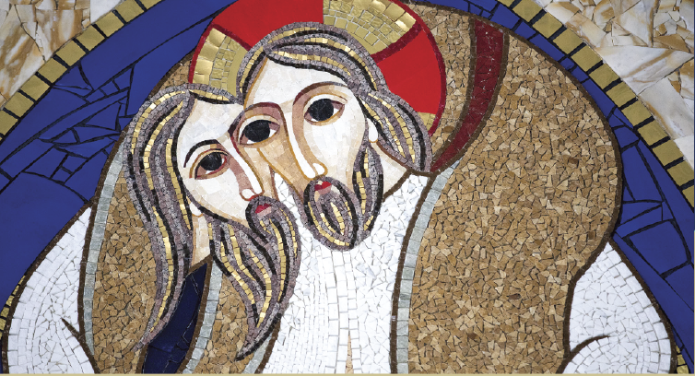
HOMILIA NA VIGÍLIA PASCAL C 2016

1. Cristo ressuscitou! Que grande alegria é, para mim, poder fazer-vos este anúncio. Queria que ele chegasse especialmente ali, onde há mais sofrimento, aos lares, aos hospitais, aos abrigos, às prisões, às casas de tantas famílias feridas, pela solidão, pela doença, pelo luto, pela separação, pelo desemprego. Sobretudo queria que chegasse a todos os corações, ao teu coração em especial, porque é lá que Deus quer semear esta Boa Nova: Cristo ressuscitou! Há uma esperança que desperta para ti! Já não estás sob o domínio do pecado, do mal! Venceu o amor, venceu a misericórdia! A misericórdia triunfou! É um triunfo silencioso, nesta noite mais clara que o dia; é um triunfo sem o espetáculo mediático, escondido na terra, porque tem a marca humilde do amor, e acontece sob a luz da eternidade; é um triunfo que as mulheres, pelo seu amor visceral, acolhem em primeiro lugar.

2. Cristo ressuscitou! Também nós, como as mulheres discípulas de Jesus, que foram ao sepulcro e o encontraram vazio, nos podemos interrogar sobre o sentido deste surpreendente acontecimento (cf. Lc 24, 4). Que significa o facto de Jesus ter ressuscitado? Significa que Deus respondeu à morte de Seu Filho, com o maior ato de misericórdia. A ressurreição é, pois, o triunfo da misericórdia sobre a vingança, o triunfo do amor sobre a morte. Cristo ressuscitou, não para fazer justiça e vingar a desonra que O levara à morte de cruz! Deus ressuscitou o Seu Filho Jesus, para nossa justificação, para nos salvar da morte e nos fazer renascer para uma esperança viva. “Deus, rico em misericórdia, pelo grande amor com que nos amou, a nós, que estávamos mortos pelo pecado, fez-nos reviver com Cristo” (Ef 2,4-5). Deus faz justiça, fazendo misericórdia, justifica-nos “misericordiando”.

3. Cristo ressuscitou! Este amor, pelo qual o Filho de Deus Se fez homem e prosseguiu até ao extremo, no caminho da humildade e do dom de Si mesmo, até à morada dos mortos, até ao abismo da separação de Deus, este mesmo amor misericordioso inundou de luz o corpo morto de Jesus e transfigurou-o, fê-l’O passar à vida eterna. Jesus não voltou à vida que tinha antes, à vida terrena, mas entrou na vida gloriosa de Deus e fê-lo com a nossa humanidade, abrindo-nos um futuro de esperança. Em virtude da Sua compaixão, fomos salvos da morte e renascemos para uma esperança viva. Eis o que é a Páscoa: é o êxodo, a passagem do homem da escravidão do pecado, do mal, à liberdade do amor, do bem.

4. Cristo ressuscitou! Ele morreu e ressuscitou de uma vez para sempre e para todos, mas a força da Ressurreição, esta passagem da escravidão do mal à liberdade do bem, deve realizar-se em todos os tempos, nos espaços concretos da nossa existência, na nossa vida de cada dia. Quantos cenários de morte, tem o ser humano de atravessar ainda hoje! Mas a ressurreição diz-nos que a misericórdia de Deus pode fazer florir a terra mais árida, pode devolver a vida aos ossos ressequidos (cf. Ez 37,1-14), pode transformar e recriar a nossa vida. Só Ele é capaz de fazer florir aquelas parcelas áridas, que ainda subsistem no nosso coração.

5. Cristo ressuscitou! Acolhamos a graça da Ressurreição de Cristo! Deixemo-nos renovar pela misericórdia de Deus, deixemo-nos amar por Jesus, deixemos que a força do Seu amor transforme também a nossa vida, tornando-nos instrumentos desta misericórdia, canais através dos quais Deus possa irrigar a terra e fazer florir a justiça e a paz. E assim, a Jesus ressuscitado que transforma a morte em vida, peçamos para mudar o ódio em amor, a vingança em perdão, a guerra em paz.

Irmãos e irmãs: Cristo ressuscitou! «Dai graças ao Senhor, porque Ele é bom, porque é eterna a Sua misericórdia. Diga a casa de Israel: É eterna a Sua misericórdia» (Sl 117/118,1-2).
LITURGIA BATISMAL
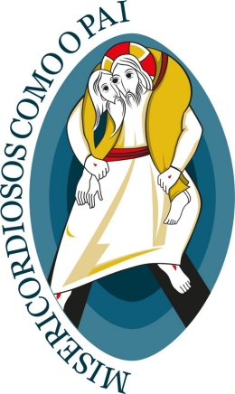
[depois da liturgia da luz e da liturgia da palavra – a seguir à homilia]
CELEBRAÇÃO DE BATISMOS DE
RITA MOTA DE CASTRO E FRANCISCA MARQUES MOUTINHO

Monitor: Da Luz e da Palavra, partimos agora para a Liturgia Batismal. O Batismo não é um rito, um pouco fora de moda e complicado, para acolher as pessoas na Igreja. É também mais do que uma simples lavagem, mais do que uma espécie de purificação e embelezamento da alma. É realmente «morte e ressurreição», renascimento, transformação numa vida nova. Através do lavacro da água, somos inseridos na própria vida de Jesus, que morreu na cruz, para nos libertar do pecado e, ressuscitando, venceu a morte. Por isso, imersos espiritualmente na Sua morte e ressurreição, somos libertados do pecado original e, em nós, tem início a vida da graça, que é a própria vida de Jesus ressuscitado. Por isso, a celebração do Batismo faz parte da Vigília Pascal. Tem lugar agora a Liturgia Batismal, que começa com o acolhimento de duas crianças, a batizar nesta noite.
- Acolhimento das crianças
P- Que nome dais à vossa filha?
Pais: Rita.
P- Que nome dais à vossa filha?
Pais: Francisca.
P- Que pedis à Igreja de Deus, para as vossas filhas?
Pais: O Batismo!
P- Caríssimos pais: pedistes o Batismo para as vossas filhas. Deveis educá-las na fé, para que, observando os mandamentos, amem a Deus e ao próximo como Cristo nos ensinou. Estais conscientes do compromisso que assumis?
Pais: Sim, estamos.

P- E vós, padrinhos, estais decididos a ajudar os pais destas crianças nesta sua missão?
Padrinhos: Sim estamos.

P- Rita e Francisca, é com muita alegria que a comunidade cristã vos recebe. Em seu nome eu vos assinalo com o sinal da cruz e depois de mim os vossos pais e padrinhos vão também assinalar-vos com o mesmo sinal de Cristo Salvador.

Depois do presidente, pais e padrinhos traçam o sinal da cruz, com o dedo polegar na fronte das crianças.

P- Ajudemos com as nossas preces estas crianças apresentadas para receber a vida nova do Batismo. Oremos a Deus, nosso Pai, para que, na Sua grande misericórdia, as guie e acompanhe, até à fonte batismal (Missal, pág. 309).

- Canto das ladainhas (Missal, págs. 310 a 311)
Senhor, tende piedade de nós! R. Senhor, tende piedade de nós!
Cristo, tende piedade de nós! R. Cristo, tende piedade de nós!
Senhor, tende piedade de nós! R. Senhor, tende piedade de nós!
Santa Maria, Mãe de Deus! R. Rogai por nós!
São Miguel! R. Rogai por nós!
Santos Anjos de Deus! R. Rogai por nós!
São João Baptista! R. Rogai por nós!
São José! R. Rogai por nós!
São Pedro e São Paulo! R. Rogai por nós!
Santo André! R. Rogai por nós!
São João! R. Rogai por nós!
Santa Maria Madalena! R. Rogai por nós!
Santo Estêvão! R. Rogai por nós!
Santo Inácio de Antioquia! R. Rogai por nós!
São Lourenço! R. Rogai por nós!
São João de Brito! R. Rogai por nós!
Santa Perpétua e Santa Felicidade! R. Rogai por nós!
Santa Inês! R. Rogai por nós!
São Gregório! R. Rogai por nós!
Santo Agostinho! R. Rogai por nós!
Santo Atanásio! R. Rogai por nós!
São Basílio! R. Rogai por nós!
São Martinho! R. Rogai por nós!
São Bento! R. Rogai por nós!
São Martinho de Dume, São Frutuoso e São Geraldo! R. Rogai por nós!
São Teotónio! R. Rogai por nós!
São Francisco e São Domingos! R. Rogai por nós!
Santo António de Lisboa! R. Rogai por nós!
São João de Deus! R. Rogai por nós!
São Francisco Xavier! R. Rogai por nós!
São João Maria Vianney! R. Rogai por nós!
Santa Isabel de Portugal! R. Rogai por nós!
Santa Catarina de Sena! R. Rogai por nós!
Santa Teresa de Jesus! R. Rogai por nós!
Santa Beatriz da Silva! R. Rogai por nós!
Todos os Santos e Santas de Deus! R. Rogai por nós!
Sede-nos propício! R. Livrai-nos, Senhor!
De todo o mal! R. Livrai-nos, Senhor!
De todo o pecado! R. Livrai-nos, Senhor!
Da morte eterna! R. Livrai-nos, Senhor!
Pela Vossa Encarnação! R. Livrai-nos, Senhor!
Pela Vossa Morte e Ressurreição! R. Livrai-nos, Senhor!
Pela efusão do Espírito Santo! R. Livrai-nos, Senhor!
A nós pecadores! R. Ouvi-nos, Senhor!
Dignai-vos dar uma vida nova a estas eleitas, pela graça do Batismo!
R. Ouvi-nos, Senhor!
Jesus, Filho de Deus! R. Ouvi-nos, Senhor!
Cristo, ouvi-nos! R. Cristo, ouvi-nos!
Cristo, atendei-nos! R. Cristo, atendei-nos!

- Bênção da água – texto recitado (Missal, págs. 315-316)

P- Senhor, nosso Deus, pelo Vosso poder invisível realizais maravilhas nos Vossos sacramentos. Ao longo dos tempos, preparastes a água, para manifestar a graça do Batismo. Logo no princípio do mundo, o Vosso Espírito pairava sobre as águas, prefigurando o seu poder de santificar. Nas águas do dilúvio, destes-nos uma imagem do Batismo, sacramento da vida nova, porque as águas significam ao mesmo tempo o fim do pecado e o princípio da santidade. Aos filhos de Abraão, fizestes atravessar a pé enxuto o Mar Vermelho, para que esse povo, liberto da escravidão, fosse a imagem do povo santo dos batizados. O Vosso Filho Jesus Cristo, ao ser batizado por João Baptista, nas águas do Jordão recebeu a unção do Espírito Santo; suspenso na cruz, do Seu lado aberto, fez brotar sangue e água e depois de ressuscitado ordenou aos Seus discípulos: “Ide e ensinai todos os povos e batizai-os em nome do Pai e do Filho e do Espírito Santo”. Olhai agora, Senhor, para a Vossa Igreja e dignai-Vos abrir para ela a fonte do Batismo; receba esta água, pelo Espírito Santo a graça do Vosso Filho unigénito para que o Homem, criado à Vossa imagem no sacramento do Batismo, seja purificado das velhas impurezas e ressuscite Homem Novo pela água e pelo Espírito Santo.
(introduzindo o círio pascal, uma ou três vezes na água, continua)
Desça sobre esta água, Senhor, por Vosso Filho, a virtude do Espírito Santo… (com o círio na mão, prossegue)
… para que todos, sepultados com Cristo na Sua morte pelo Batismo, com Ele ressuscitem para a Vida. Por N.S.J.C, Vosso Filho, que é Deus convosco na unidade do Espírito Santo.
Todos: Ámen.
(retira o círio da água)
Cântico: Fontes do Senhor, bendizei o Senhor, louvai-O e exaltai-O…
(ou outro)
- Promessas e renovação das promessas do Batismo (Missal, págs. 320-322)
Notas: 1) Todos voltam a acender as velas para este rito; 2) Padrinhos acendem também as suas velas, a partir do círio pascal.

P- Irmãos caríssimos: pelo mistério pascal, fomos sepultados com Cristo no Batismo, para vivermos com Ele uma vida nova. Por isso, tendo terminado os exercícios da observância quaresmal, os pais e padrinhos fazem as suas promessas batismais e nós com eles, renovemos as mesmas promessas, pelas quais todos renunciámos outrora a Satanás e às suas obras e prometemos servir fielmente a Deus na Santa Igreja Católica. Façamo-lo, cantando:
P- Renunciais ao pecado para viverdes na liberdade dos filhos de Deus?
Todos: Sim, renuncio. Sim, renuncio!
P- Renunciais às seduções do mal, para que o pecado não vos escravize?
Todos: Sim, renuncio. Sim, renuncio!
P- Renunciais a Satanás, que é autor do mal e pai da mentira?
Todos: Sim, renuncio. Sim, renuncio!
P- Credes em Deus Pai, todo-poderoso, criador do Céu e da Terra?
Todos: Creio, creio, ámen!
P- Credes em Jesus Cristo, Seu único Filho, nosso Senhor, que nasceu da Virgem Maria, padeceu e foi sepultado, ressuscitou dos mortos e está à direita do Pai?
Todos: Creio, creio, ámen!
P- Credes no Espírito Santo, na Santa Igreja Católica, na comunhão dos Santos, na remissão dos pecados, na ressurreição e na vida eterna?
Todos: Creio, creio, ámen!
P- Deus todo-poderoso, Pai de Nosso Senhor Jesus Cristo, que nos fez renascer pela água e pelo Espírito Santo e nos perdoou todos os pecados, nos guarde com a Sua graça, em Jesus Cristo, nosso Senhor, para a vida eterna!
Todos: Ámen!

Organiza-se a procissão dos pais, padrinhos e das duas crianças para o batistério.

- Batismos no batistério
P- Quereis que Rita e Francisca, recebam o Batismo na fé da Igreja que, todos convosco, acabámos de professar?
Pais e padrinhos: Sim, queremos!
P- Rita / Francisca, eu te batizo em nome do Pai e do Filho e do Espírito Santo. R. Ámen.
- Aspersão da água sobre o Povo
Cânticos: 1) Eu vi a água viva sair do coração de Cristo. Aleluia. Todos os que são lavados por esta água, salvam-se e dizem «aleluia, aleluia, aleluia». 2) Vós que fostes batizados em Cristo, estais revestidos da luz. Aleluia. Aleluia.
Junto ao acesso próximo do presbitério, realizam-se alguns ritos pós-batismais:

- Unção com o óleo do crisma (na fronte das crianças)

P- Deus todo-poderoso, Pai de N.S.J.C., que vos libertou do pecado e vos deu uma vida nova pela água e pelo Espírito Santo, unge-vos com o crisma da salvação, para que, reunidos ao Seu Povo, permaneçais eternamente, membros de Cristo, Sacerdote, Profeta e Rei!
Pais e Padrinhos: Ámen.

- Imposição da veste branca (ou toalha)

P- Filhinhas, Rita e Francisca, agora sois novas criaturas e estais revestidas de Cristo. Esta veste branca seja, para vós, símbolo da dignidade cristã. Ajudadas pela Palavra e pelo exemplo das vossas famílias, conservai-a sempre imaculada até à vida eterna.
Pais e Padrinhos: Ámen!

- Effetha – Abre-te!

P- O Senhor Jesus, que fez ouvir os surdos e falar os mudos, vos dê a graça de, em breve, poderdes ouvir a Sua Palavra e professar a fé, para louvor e glória de Deus Pai.
Pais e Padrinhos: Ámen!

Oração dos fiéis
P- Deus, rico em misericórdia, pelo grande amor que nos amou, a nós, que estávamos mortos pelo pecado, fez-nos reviver com Cristo. Por isso, como testemunhas felizes da Sua misericórdia, confiamos-Lhe as preces do mundo inteiro, cantando:
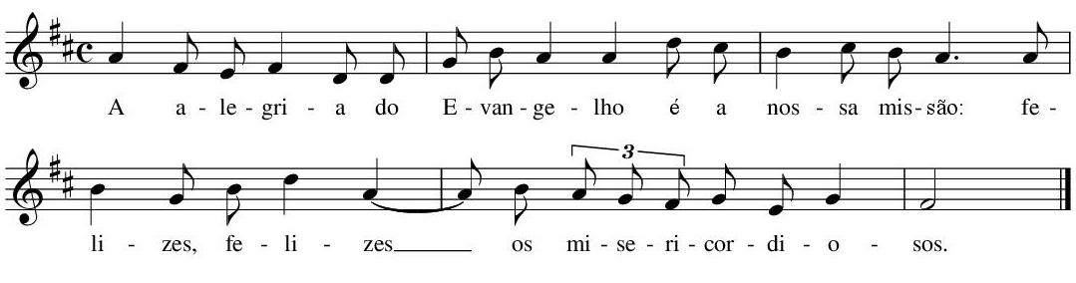
1. Pela Santa Igreja: para que, iluminada pela luz da Páscoa do Senhor, resplandeça, no meio dos homens, como Casa rica de Misericórdia e de Paz. Cantemos. R:

2. Por todos os que são batizados, confirmados e alimentados na Eucaristia: para que se mantenham fiéis a Cristo e à Igreja, que os acolhe e alimenta, guia e acompanha, chama e envia em missão. Cantemos. R:

3. Pelas nações em conflito ou em guerra, sobretudo por aquelas que são vítimas da violência cega do terrorismo: para que os inimigos procurem entender-se, os adversários se deem as mãos e os povos se encontrem na paz e na concórdia. Cantemos. R:

4. Pelas pessoas, comunidades e famílias desavindas: para que o desejo da paz ponha fim à guerra, o amor vença o ódio e a vingança dê lugar ao perdão. Cantemos. R:

5. Por todos nós: para que o triunfo pascal do amor nos leve a viver a vida nova em Cristo e a dedicarmo-nos ao serviço dos irmãos, praticando, com renovada alegria, as obras de misericórdia. Cantemos. R:
P- Senhor, nosso Deus, dai-nos a felicidade de viver este tempo novo, aberto pela ressurreição do Vosso Filho, para fazermos da nossa família e do nosso mundo uma casa rica de misericórdia. Nós Vo-lo pedimos pelo mesmo J.C., Vosso Filho, que é Deus convosco na unidade do Espírito Santo. R. Ámen.
LITURGIA EUCARÍSTICA

Ofertório com simples apresentação das ofertas em dinheiro, vaso com hóstias e galhetas com vinho.

Cântico na apresentação dos dons (ofertório): Ó Páscoa gloriosa, ó Cristo Redentor. Ó Páscoa gloriosa, ó Cristo Redentor. A morte jaz vencida, a vida triunfou. Meu ser exulta e canta, Jesus ressuscitou!
Incensação dos dons (incensar também o círio)

Prefácio Pascal I (diálogo cantado)
Santo (cantado)
Aclamação (cantada)
P - Mistério da fé para a salvação do mundo!
R: Glória a Vós, que morrestes na Cruz e agora viveis para sempre. Salvador do mundo, salvai-nos. Vinde, Senhor Jesus!

Doxologia final (cantada): Por Cristo… R: Ámen (3x).

Nota: chamar as duas crianças batizadas, pais e padrinhos.

Ritos da Comunhão
Pai-Nosso
(rezado com as crianças batizadas, pais e padrinhos no altar)
Embolismo
Rito da Paz
Fração do Pão - Cordeiro de Deus (cantado)
Convite para a Comunhão

Monição antes da distribuição da Comunhão

Monitor: Irmãos: se a Eucaristia é sempre a celebração da Páscoa do Senhor, mais ainda, sobretudo hoje, e nesta noite, em que essa Páscoa é celebrada com especialíssima solenidade.

Vamos comungar sob as duas espécies do Pão e do Vinho. Não oferecemos as mãos para a Comunhão.

Um ministro segura na píxide e outro embebe a sagrada hóstia no cálice que tem em suas mãos e assim dá a Comunhão dizendo «O Corpo e o Sangue de Cristo». Respondemos, de mãos juntas, «Ámen». Façamo-lo com serena e séria alegria pascal.

Cântico de Comunhão: Ressuscitei e eis-me para sempre contigo. Puseste sobre mim a Tua mão, a Tua sabedoria foi admirável. Aleluia. Aleluia.

Cântico de Ação de Graças: Ficai comigo, Senhor, e entrai em minha morada. Minh’alma acolher-Vos-á com gozo e felicidade, com gozo e felicidade.

Oração pós-comunhão (Missal, pág. 323)

RITOS FINAIS

Antes da bênção e despedida, o monitor faz a seguinte advertência:

Diácono MF: A Páscoa, que celebrámos intensamente, neste Tríduo Pascal, e culminou nesta soleníssima vigília, prolonga-se agora, por 50 dias. Vivamo-los, reanimando a nossa esperança e praticando com renovada alegria as obras de misericórdia espirituais. No espírito da visita pascal, nesta semana visitemos os sós, os hospitalizados, os acamados em casa, os familiares e amigos que vivem em lares.

Lembramos ainda que, neste Domingo de Páscoa, há missa às 19h00 e não há qualquer missa da parte da manhã.

Quanto a esta 1.ª semana da Páscoa, queremos avisar o seguinte:

1. Não há missas, de terça a sexta-feira;

2. Catequese da infância e adolescência recomeça a 2 de abril, para preparar a Festa Vicarial, que será no sábado seguinte, dia 9. No próximo sábado, 2 de abril, apesar de reiniciar a catequese, só haverá missa vespertina às 19h00;

3. Até ao dia 10 de abril, os agentes pastorais (catequistas, coralistas, leitores e MEC’s, membros do setor sociocaritativo) devem inscrever-se no retiro vicarial, a realizar-se no dia 25 de abril. O custo de inscrição é de 12,50 €;

4. Neste ano pastoral, o Movimento dos Cursilhos de Cristandade promove um Cursilho, para aqueles que já o fizeram há muito tempo e que desejam renovar a graça desse encontro com Cristo. Esse Cursilho, destinado a antigos cursilhistas, decorrerá de sexta, 8, a domingo, 10 de abril, na Casa de Retiros em Cortegaça. Para se inscreverem, devem contactar o casal coordenador da Ultreia de Matosinhos (Fernando Santos e Laura).

Diácono Espinha: Vamos agora receber a bênção, à qual responderemos em três momentos diferentes “Ámen”.

Depois, a nossa resposta, à despedida tem o entusiasmo próprio da Páscoa que celebramos. Cantaremos, em resposta ao Diácono, e com a ajuda do coro “Graças a Deus. Aleluia. Aleluia”.

Inclinai-vos, agora, para a bênção:

Bênção final (Missal, pág. 557: Vigília Pascal e Dia de Páscoa)

Diácono MF (cantado): Ide em Paz e o Senhor vos acompanhe. Aleluia. Aleluia.

R (cantada): Graças a Deus. Aleluia. Aleluia.

Cântico final (Salmo 150)
R: Aleluia. Aleluia.

